**20210412 得明中医群 师用“土”讲便秘**

整理：开心（东北组）

众生报数...

**师：赶紧报数，不到200啥也不讲，太慢了。讲出来不讲也不行啊，说出去的话，泼出去的水。嵩山小仙，法力无边。昨天讲啥了？**

幸运草：昨天讲失眠的原因及解决办法。

**师：失眠都清楚了吗？是不是找到根了？**

归心：清楚了，三种失眠的原因，最终都可以归结到，火烧脑，心肾不交。

**师：好，都是明白人，今天讲什么呢？说**

众生答：便秘，

**师：都谁是便秘宝宝呢？我说一下真实原因：**

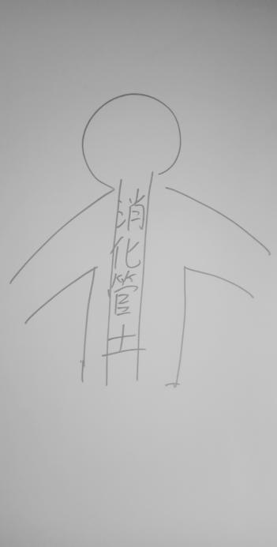**，**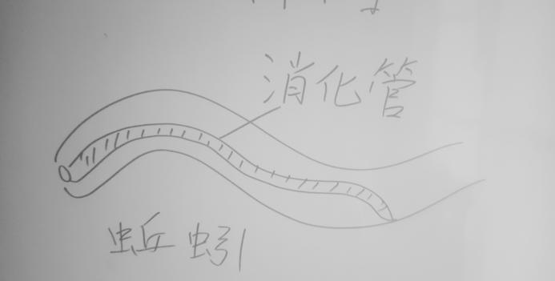

**看清楚这两个图了吗？**

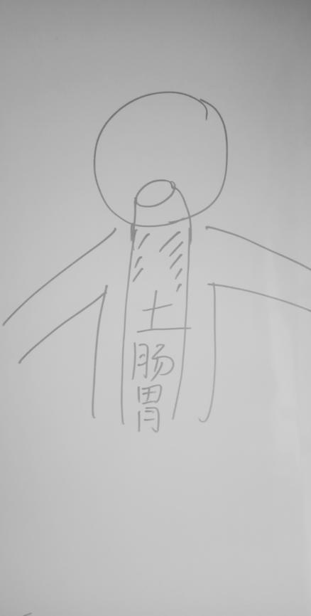

**脾胃为后天之本，人作为一个生物，跟其他所有生物都是一样的，消化器官必须好。消化器官就是一个管道，有一个进口叫嘴，有一个出口叫肛门，中间所有的管道和附属系统都是为了消化食物做准备，对不对？口腔、食管、胃小肠、大肠，你不管他什么形态，他的任务就是从上到下摄取食物、消化食物、排泄食物，这条管道越通畅越宽阔越好，可以理解吧？**

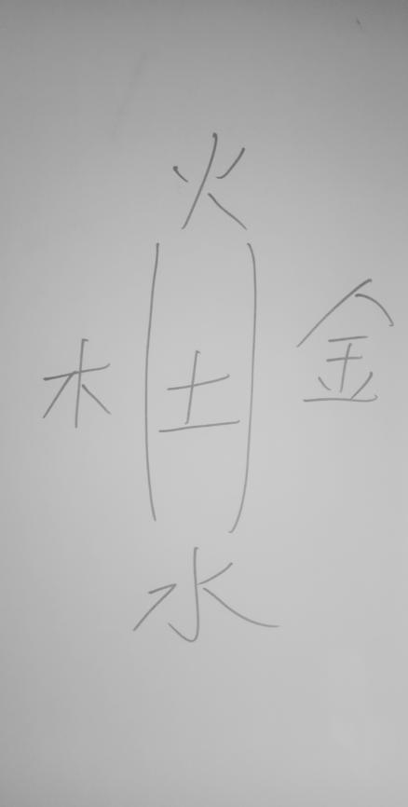

**这个消化管在中医五行上叫土，古人说的肠胃或者说的脾胃，就是这条消化管，理解了吗？古人说你脾胃不好，就是整个肠道消化系统都不好，古代认为以通为好。如果消化管不通了，人就嗝屁了，大多数肠胃病都是不通导致的。不通有几个现象，食物从食道到大小肠道传导出了问题，比如肠梗阻，食物不往下走，马上出问题；或者这一条消化管被压迫住，被其他器官、其他组织，是不是立马就出问题？压迫之后就会产生疼痛，压迫狠了血液就过不来，就不能滋养你的消化管，你的消化管是不是就变弱了？**

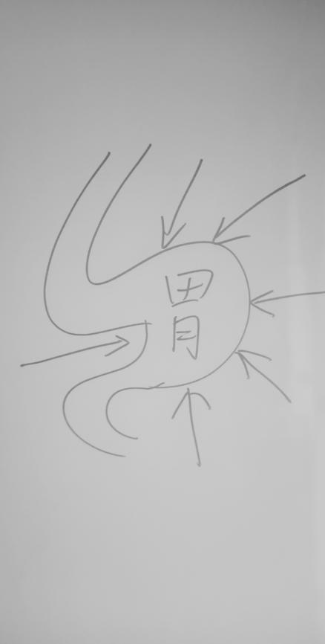**，**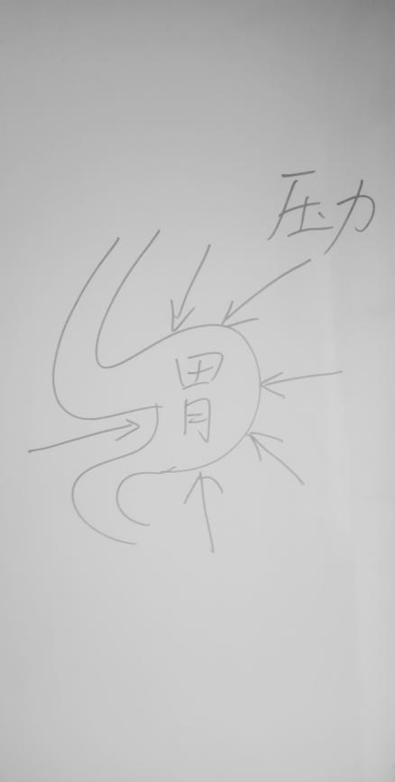

**胃在人体的中间，很容易受到来自外部的压力，那么长期胃受到了压迫，他能好吗？**

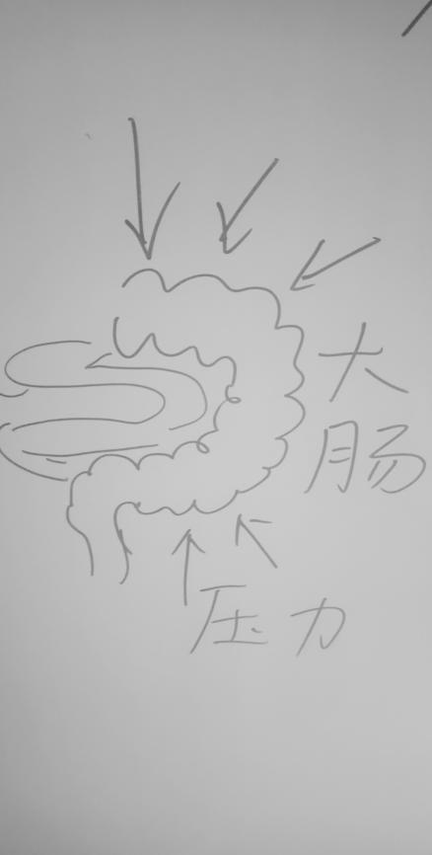**，**

**比如这个大肠，受到各方面腹部给他的压力，他能好吗？**

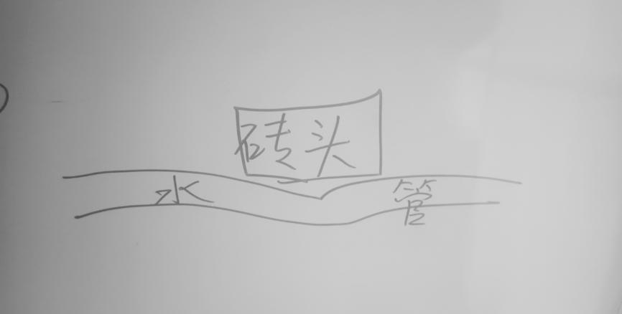**，**

**就像水管被压迫住一样，肠道以通，顺为美，它不通顺，就出现了便秘，咱们把肠道比作一个人。**

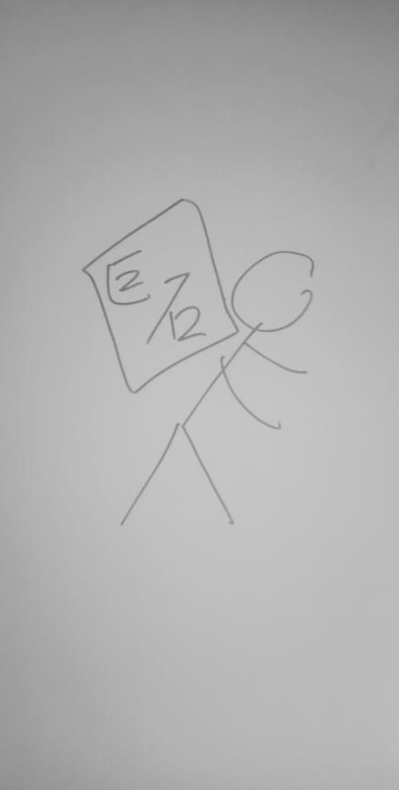**，**

**长期被巨石压着这个人能好吗？就是从口腔一直到肛门这条管子，千万不要被压住。**

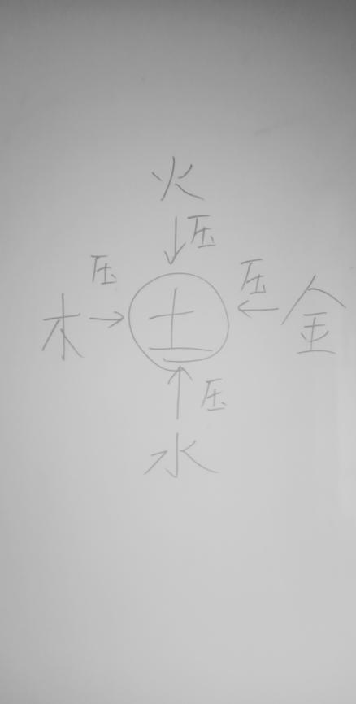

**土居中央，代表整个中间的消化管，他就是个受气包。木火金水都能压迫的，压迫部位的不同和压迫程度的轻重，决定了他如何受伤不好。**

**文山会海又来了，我得开会去，下午或者晚上接着聊。**

归心：那就把他们全部拉开，撑开，各行其位，不要鸠占鹊巢？

**师：@归心，聪明，江浙人就是聪明**

米丫：土要怎么释放解压呢？

**师：@米丫，回头接着听，还你们肠胃一个朗朗乾坤！**

**师：来，报50个数，过瘾的来了**

众生报数...

小科：半夜还来

**师：@小科,精力旺盛，无处安放，开了一天会了，仍然精力满满，你说气不气人？想获得像为师这样的精力吗？那就赶紧报名11期健身班吧，4期量子班，我亲自带，视频教学，直播带课，展现一下为师灵活的身姿、口若悬河的表演、顾盼雄逸的眼神，还有一头秀发、脚蹬一双飞跃鞋、身穿一身运动装、头戴墨镜、胯下一骑大哈雷...太拉风！这哪是中医人，妥妥的摇滚青年。赶紧报数，一会儿讲点实惠的。**

**上回书说，土就是我们的消化系统，它实际就是一个从上到下的消化管，同时也是受气包，受到木火金水的挤压，因为他在中间，就像处在河南地界一样，北上的、往来的、东走的、西进的都要经过他，对不对？有人对河南印象不好也就是这个原因，感觉太油，这个咱没有地域歧视，这说明人见过的场子大啊，啥人都见过，我说的没错吧？也就是其他四行，稍微有点问题，都会反映在土上，都会让土不舒服。你们有点啥病都不想吃饭了、都要腹胀、大便异常，想想是不是？比如感冒，一感冒了，有的人就闹肠胃，俗话说肠胃感冒，实际肠胃会感冒吗？还不是感冒引起了你本来不咋地的肠胃。还有心情烦躁的时候或者心情郁闷的时候，这是属火呀，也会影响肠胃，马上胃口不好，对不对？还有情绪失控的时候、抑郁的时候，稍微紧张一点，马上窜稀，对不对？这就是木对土的影响。还有下边着凉了，小肚子不舒服，马上肚子就不舒服要拉稀，这是水对土的影响。感冒是金对土的影响，你说说这个土是不是受气包啊？谁都能欺负欺负，前回书我们就说过，土这人特别憨厚，谁都能欺负欺负他，就是这个意思，那么大家都欺负她，土就容易内结，什么叫内结？说白了就是缩缩成一团，我给你们画个图，看不看？这个画一个示意图**

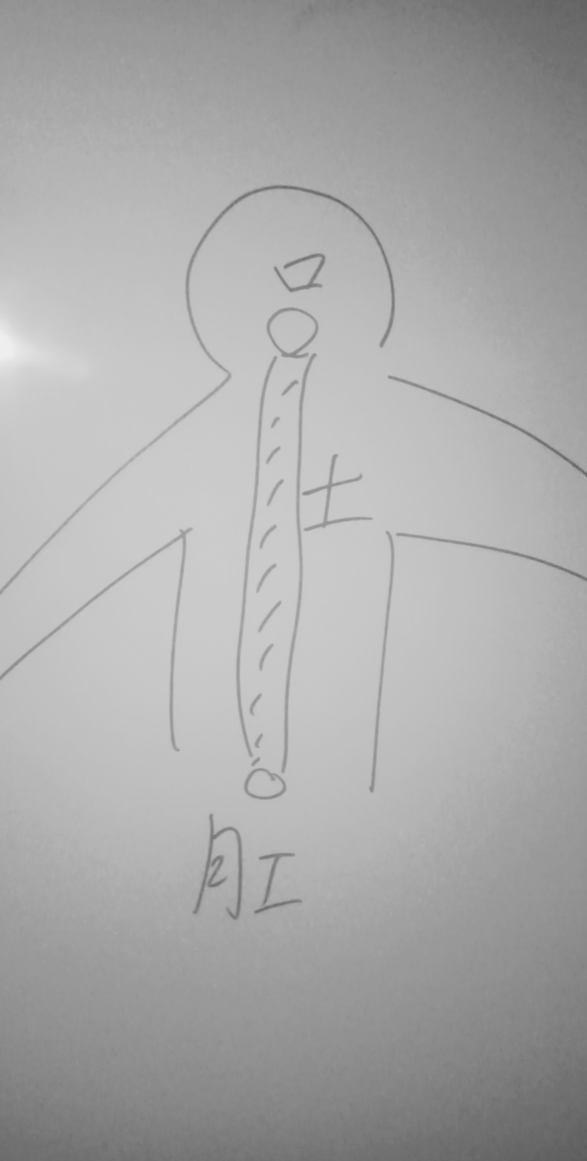**，**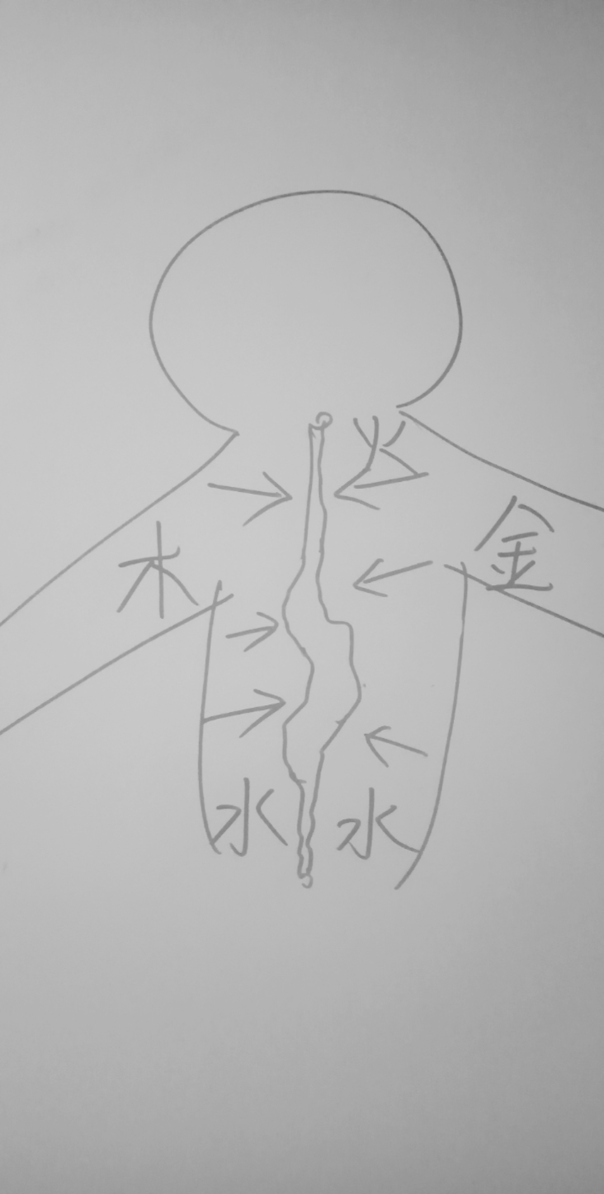

**上边的是正常的土，下边是不正常的土，能看出什么不同？对吧？这就是你们的现在的肠胃，食管也变细了，大肠直肠也变细了，而且挤压变形、缩缩着，有的大便不成形，天天拉稀；有的成型了，变得特别细，你们发现了吗？江米条式的细，还黏，要么就拉粪球，非常硬的；要么就拉不出来；要么前面硬，后面稀，有没有？是不是都中了？大便要么是黑色，要么是青色，上厕所老大难了。什么情况？拉西什么情况？**

**求求我说一下，他不是四面都被克吗？水克就拉稀，火克就球球，木克就青色，金克就松散。**

daisy：老师，兜不住，自己拉出来，啥毛病？

**师：@daisy，怎么兜不住？大便失禁？**

**明白了吗？都是其他事情对土的克伐，都是其他四行对土的克伐，形式的不一样，程度的深浅，导致土发出不同的哀嚎，而表现在大便的不正常，土才真正是受气包，任劳任怨，干着最脏最累的活，天天受人欺负，如果你们能对土好一点，他会加倍回报你，土为后天之本，稳定健康的身体有赖于土的保证。厉害不厉害？所以要让金木水火土啊，都往外走，离土远一点，让土不受到压迫，他自己慢慢就恢复了，就这么简单的。火往上走、水往下走、木和金往两边走，这不就给土腾出道来了吗？**

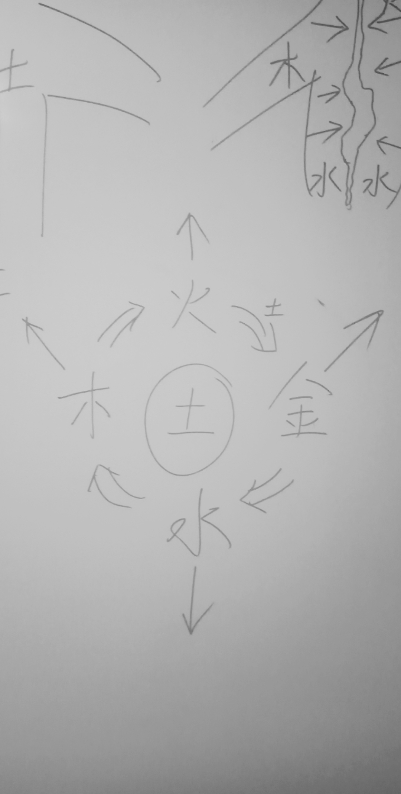

**就是人的身体要舒展，让胸腔腹腔变大，四肢往外拉，这肠胃不就腾出来空间了吗？**

daisy：金木水火土听不懂啊。

**师：@daisy，好好听讲，回去找聊天记录补课。**

米丫：太对了，老人不想拉，咋办？

**师：啥叫不想拉？是拉不出来呀？还是没有啊？**

议乐：老师尿失禁也是土被欺负了吗？

**师：议乐，尿失禁是压迫了水，五行中水是泌尿系统。**

暖晴：老师，那一日三餐三遍是最好的状态吗？

**师：@暖晴，一天拉一次好不好？**

**最后你发现人失去生命活力，都是把土给压住了，人开始不能吃东西，肠胃出现紊乱，大便不正常...全都是。没有说一个人健健康康的不爱吃东西，拉不出来。古代中医10问，一问饮食、二问便、三问头身、四问汗，你看看第1个就是问饮食啊和大小便，想想多么重要，结肠癌、直肠癌都是土的下边被压住了，你光做手术有个屁用，石头压住了管子，你把管子截了一截，好使吗？所以说要想尽一切办法恢复肠道的通畅性，这就能保证活命，古代医家有一个叫做李东垣得，写了一本书叫《脾胃论》，就是特别重视脾胃的重要性，他的治疗思路都是以调脾胃为主。**

米丫：这管子拉宽、拉粗，难不难？

**师：@米丫，必须先解决外边四行的问题，想不被打，先解决打人的人。我说的有没有道理？你光割胃有啥用？又割食管、又割胃、又割小肠、又割大肠、又割肛门...全了，干脆把下水都拿出去得了，利利索索的，你们说我说的对不对？要想不被打，把自己干掉，谁也打不了你了，我让你没处打我，呼呼哈哈...**

**今天收获大不大？是不是听千爷讲课？如沐春风、如春登台。千爷讲课都给你讲的明明白白的，我这个人还有个外号叫无惑。有信心能学会吧，中医特别简单，简单到令人发指，我讲中医傻子都会，啥病都能给你讲的明明白白的，中国为什么是肝病大国？其实就是一个原因，就是1000年的礼教和竞争的残酷性造成的，人的天性得不到解放，各方面压抑，是一个节欲文化的民族，这就造成了我们肝病特别多。其实咱们唐朝很开放，方方面面，后来两次外族入侵，彻底把咱们奴化了，让你们节欲，这样节省了资源，他们可以纵欲了，懂了吗？这才是真相，纵欲不能走向极端，同时节欲也不能走向极端，要适度。比如说不让你纵欲，那你活着为啥？对于普通老百姓来说不就是那几种爱好吗？那几种爱好没了，还有啥意思？我说的对不对呀？老铁，难道每个人还要去做吃斋念佛的和尚？肉也不让吃，妹子也不让撩，话也不让说，事儿也不让做...对于一个普通人那活着干啥？所以人呢，要保持旺盛的生命力、保持生机、健健康康的活着，这是基础。**

**今天就说这些吧，我得出去了，最后总结一句，文化可以启迪人，文化也可以吃人。**